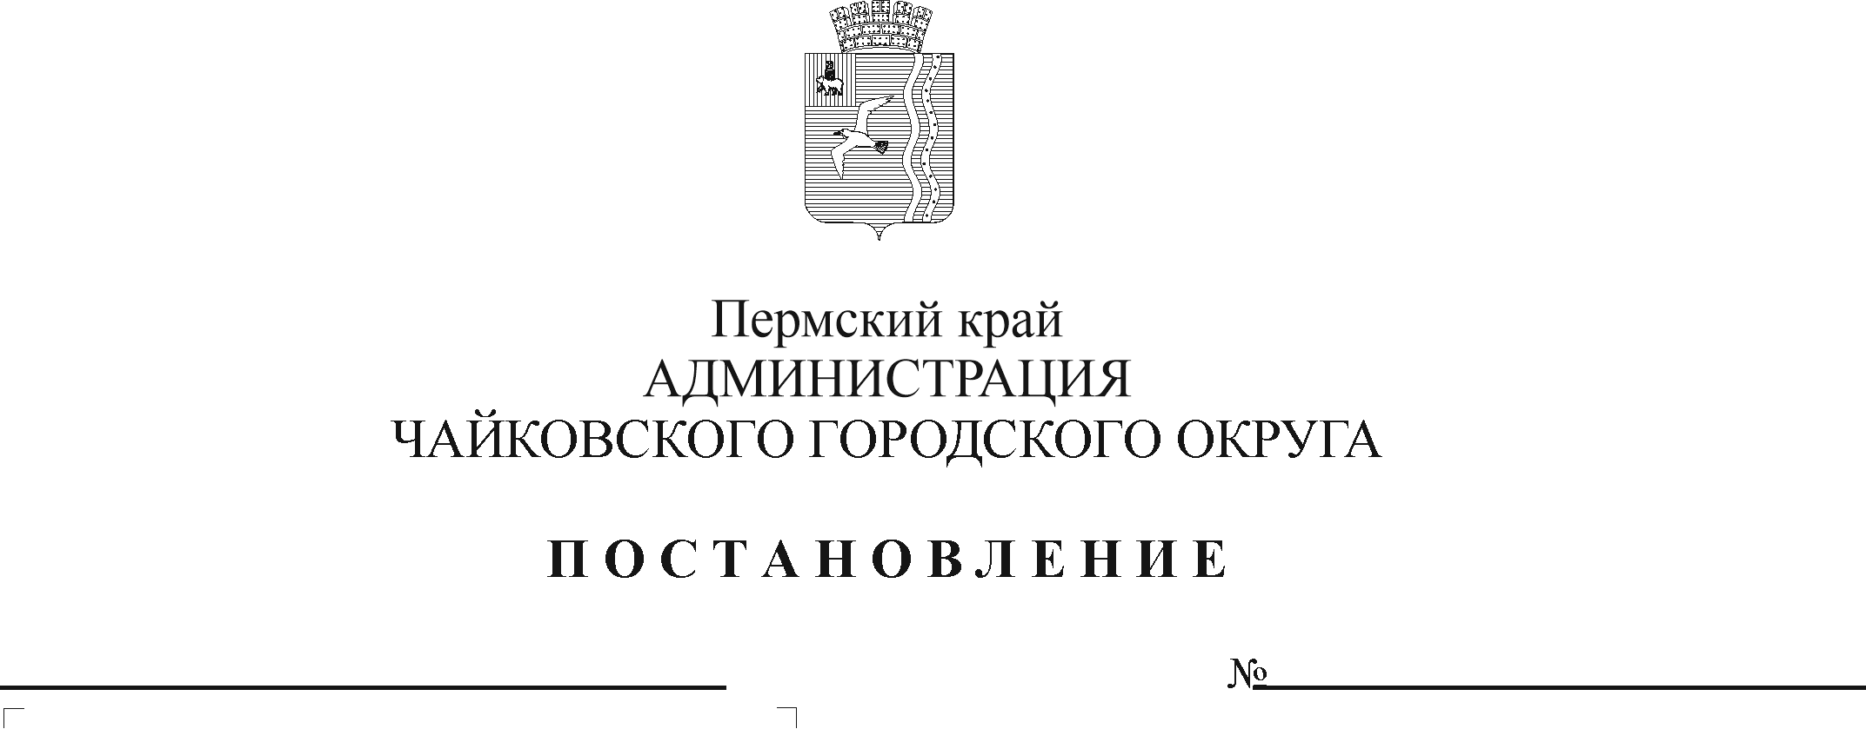
О внесении изменений в Порядок разработки и утверждения административных регламентов предоставления муниципальных услуг, утвержденный постановлением администрации города Чайковского от 04.04.2019 г № 759
Рег. номер

Дата рег.

В соответствии с Федеральным законом от 6 октября 2003 г. № 131-ФЗ «Об общих принципах организации местного самоуправления в Российской Федерации», в целях реализации Федерального закона от 27 июля 2010 г. № 210-ФЗ «Об организации предоставления государственных и муниципальных услуг», на основании Устава Чайковского городского округа
ПОСТАНОВЛЯЮ:
- Внести в Порядок разработки и утверждения административных регламентов предоставления муниципальных услуг, утвержденный постановлением администрации города Чайковского от 4 апреля 2019 г. № 759, следующие изменения:
  - в разделе 1 «Общие положения»:
    - в пункте 1.2 слова «администрации города Чайковского» заменить словами «администрации Чайковского городского округа»;
    - в пункте 1.3:
      - в первом абзаце слова «администрации города Чайковского» заменить словами «администрации Чайковского городского округа»;
      - во втором абзаце слова «администрации города Чайковского» заменить словами «администрации Чайковского городского округа».
    - в пункте 1.4 слова «администрации города Чайковского» заменить словами «администрации Чайковского городского округа»;
    - в пункте 1.5 слова «администрации города Чайковского» заменить словами «администрации Чайковского городского округа»;
    - во втором абзаце подпункта 1.5.4 пункта 1.5 слова «администрации города Чайковского» заменить словами «администрации Чайковского городского округа»;
    - в пункте 1.6 слова «Администрация города Чайковского» заменить словами «Администрация Чайковского городского округа», слова «администрации города Чайковского» заменить словами «администрации Чайковского городского округа».
  - в разделе 2 «Требования к административным регламентам»:
    - в пункте 2.1 слова «администрации города Чайковского» заменить словами «администрации Чайковского городского округа»;
    - в подпункте 2.2.1.3 подпункта 2.2.1 пункта 2.2:
      - в пункте а) слова «администрации города Чайковского» заменить словами «администрации Чайковского городского округа»;
      - в пункте б) слова «администрации города Чайковского» заменить словами «администрации Чайковского городского округа»;
      - в пункте г) слова «администрации города Чайковского» заменить словами «администрации Чайковского городского округа»;
      - в пункте д) слова «администрации города Чайковского» заменить словами «администрации Чайковского городского округа»;
      - в пункте е) слова «администрации города Чайковского» заменить словами «администрации Чайковского городского округа».
    - в подпункте 2.2.2.12 подпункта 2.2.2 пункта 2.2 слово «запрос» заменить словом «заявления»;
    - в подпункте 2.2.2.13 подпункта 2.2.2 пункта 2.2 слово «запрос» заменить словом «заявления»;
    - в подпункте 2.2.2.14 подпункта 2.2.2 пункта 2.2 слово «запросов» заменить словом «заявлений»;
    - в подпункте 2.2.3.3 подпункта 2.2.3 пункта 2.2 слово «запрос» заменить словом «заявления»;
    - во втором абзаце подпункта 2.2.4 пункта 2.2 слова «должностными лицами, муниципальными служащими органа, предоставляющего муниципальную услугу» заменить словами «должностными лицами органа, предоставляющего муниципальную услугу»;
    - в подпункте 2.2.5 пункта 2.2:
      - в первом абзаце исключить слова «(муниципальных служащих)»;
      - второй абзац изложить в следующей редакции:
«Обжалование в досудебном (внесудебном) порядке осуществляется в соответствии с Порядком подачи и рассмотрения жалоб на решения и действия (бездействие) отраслевых (функциональных) органов администрации Чайковского городского округа, руководителей отраслевых (функциональных) органов и структурных подразделений администрации Чайковского городского округа при предоставлении муниципальных услуг, утвержденным постановлением администрации Чайковского городского округа от 15 ноября 2019 г. № 1813.»;
      - в третьем абзаце слова «должностных лиц, муниципальных служащих органа, предоставляющего муниципальную услугу» заменить словами «должностных лиц органа, предоставляющего муниципальную услугу».
    - пункт 2.3 изложить в новой редакции
«2.3 Административный регламент разрабатывается с учетом требований и положений, установленных постановлениями администрации Чайковского городского округа от 11 февраля 2019 г. № 152 «Об утверждении типового административного регламента предоставления муниципальной услуги», от 15 ноября 2019 г. № 1813 «Об утверждении Порядка подачи и рассмотрения жалоб на решения и действия (бездействие) отраслевых (функциональных) органов администрации Чайковского городского округа, руководителей отраслевых (функциональных) органов и структурных подразделений администрации Чайковского городского округа при предоставлении муниципальных услуг»;
1.3 в разделе 3 «Организация разработки, согласования и утверждения административных регламентов»:
1.3.1 в пункте 3.1 слова «администрации города Чайковского» заменить словами «администрации Чайковского городского округа»;
1.3.2 в пункте 3.2 слова «администрации города Чайковского» заменить словами «администрации Чайковского городского округа»;
1.3.3 в пункте 3.3 слова «администрации города Чайковского» заменить словами «администрации Чайковского городского округа»;
1.3.4 в пункте 3.4 слова «администрации города Чайковского» заменить словами «администрации Чайковского городского округа»;
1.3.5 в первом абзаце пункта 3.5 слова «администрации города Чайковского» заменить словами «администрации Чайковского городского округа»;
1.3.6 в пункте 3.7 слова «администрации города Чайковского» заменить словами «администрации Чайковского городского округа»;
1.3.7 в подпункте 3.7.2 пункта 3.7 слова «администрации города Чайковского» заменить словами «администрации Чайковского городского округа»;
1.3.8 в пункте 3.8 слова «администрации города Чайковского» заменить словами «администрации Чайковского городского округа»;
1.3.9 в подпункте 3.8.2 пункта 3.8 слова «администрации города Чайковского» заменить словами «администрации Чайковского городского округа»;
1.3.10 в пункте 3.9:
1.3.10.1 в первом абзаце слова «администрации города Чайковского» заменить словами «администрации Чайковского городского округа»;
1.3.10.2 в третьем абзаце слова «администрации города Чайковского» заменить словами «администрации Чайковского городского округа».
1.3.11 в пункте 3.10 слова «администрации города Чайковского» заменить словами «администрации Чайковского городского округа»;
1.3.12 в пункте 3.11 слова «администрации города Чайковского» заменить словами «администрации Чайковского городского округа»;
1.4 в разделе 4 « Порядок внесения изменений в административные регламенты»:
1.4.1 в первом абзаце пункта 4.1 слова «администрации города Чайковского» заменить словами «администрации Чайковского городского округа»;
1.4.2 в пункте 4.3 слова «администрации города Чайковского» заменить словами «администрации Чайковского городского округа»;
1.5 в разделе 5 «Мониторинг применения административных регламентов»:
1.5.1 в первом абзаце пункта 5.1 слова «администрации города Чайковского» заменить словами «администрации Чайковского городского округа»;
1.5.2 в первом абзаце пункта 5.5 слова «администрации города Чайковского» заменить словами «администрации Чайковского городского округа»;
1.5.3 в пункте 5.6 слова «администрации города Чайковского» заменить словами «администрации Чайковского городского округа».
2. Постановление опубликовать в муниципальной газете «Огни Камы» и разместить на официальном сайте администрации Чайковского городского округа.
3. Постановление вступает в силу после его официального опубликования.

Глава городского округа-
глава администрации
Чайковского городского округа Ю.Г. Востриков

